Puertos y Cables externos

Puertos:

Un puerto es la terminacion de un bus siendo este un conjunto de lineas de transmicion de datos y direcciones.

Puertos serie

Util para la instalacion de una impresora fiscal, conexión con otra computadora y en su momento para la conexión de los mouses. Ahora en desuso. En los primeros modelos la electrónica necesaria no estaba incluida en la placa-base, por
lo que los puertos debían instalarse en adaptadores de tarjeta que se insertaban en cualquiera de los
zócalos disponibles.
En la comunicación serie los bits se transmiten uno detrás de otro (de ahí el nombre), lo que hace que
sean mucho más lentas que sus homólogas "paralelo" en las que se transmiten varios bits a la vez. La
ventaja es que puede utilizarse un solo par de hilos, o incluso uno solo (si el retorno se realiza por la
tierra).

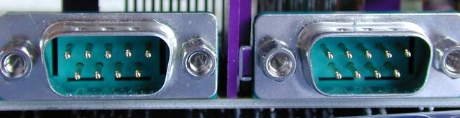

Puerto PS/2:

El conector PS/2 o puerto PS/2 toma su nombre de la serie de ordenadores IBM Personal System/2 en
que es creada por IBM en 1987, y empleada para conectar teclados y ratones. Muchos de los adelantos
presentados fueron inmediatamente adoptados por el mercado del PC, siendo este conector uno de los
primeros.
La comunicación en ambos casos es serial (bidireccional en el caso del teclado), y controlada por
microcontroladores situados en la placa madre. No han sido diseñados para ser intercambiados en
caliente, y el hecho de que al hacerlo no suela ocurrir nada es más debido a que los microcontroladores
modernos son mucho más resistentes a cortocircuitos en sus líneas de entrada/salida. Pero no es buena
idea tentar a la suerte, pues se puede matar fácilmente uno de ellos.
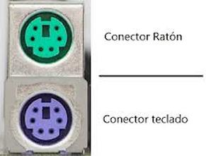

Puerto USB (Universal Serial Bus):

El Bus de Serie Universal (USB, de sus siglas en inglés Universal Serial Bus) es una interfaz que
provee un estándar de bus serie para conectar dispositivos a un ordenador personal (generalmente a un
PC).Se pueden conectar hasta 127 dispositivos a un sólo
servidor, pero la suma debe incluir a los concentradores
también, así que el total de dispositivos realmente usables es
algo menor.Fue creado en 1996 por siete empresas: IBM, Intel, Northern Telecom, Compaq, Microsoft, Digital
Equipment Corporation y NEC.
El estándar incluye la transmisión de energía eléctrica al dispositivo conectado. Algunos dispositivos
requieren una potencia mínima, así que se pueden conectar varios sin necesitar fuentes de alimentación
extra.
Se clasifica según su velocidad de transmiccion en usb 1.0, 1.1,2.0 y 3.0.
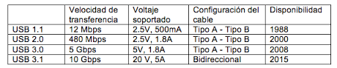

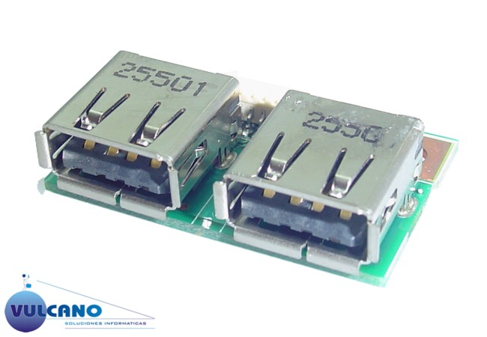

Puerto Paralelo:

Un puerto paralelo es una interfaz entre un ordenador y un periférico cuya principal característica es
que los bits de datos viajan juntos enviando un byte completo o más a la vez. Es decir, se implementa
un cable o una vía física para cada bit de datos formando un bus.
El puerto paralelo más conocido es el
puerto de impresora (que cumplen
más o menos la norma IEEE 1284,
también
denominados
tipo
Centronics) que destaca por su
sencillez y que transmite 8 bits. Se ha
utilizado principalmente para conectar
impresoras, pero también ha sido usado para programadores EPROM, escáneres, interfaces de red
Ethernet a 10 MB, unidades ZIP y Súper disk y para comunicación entre dos PCs (MS-DOS trajo en
las versiones 5.0 ROM a 6.22 un programa para soportar esas transferencias).

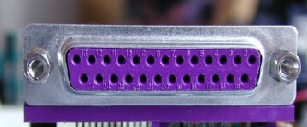

Puerto SATA.

Serial SATA, S-ATA o SATA (Serial Advanced Technology Attachment) es una interfaz de transferencia de datos entre la placa base y algunosdispositivos de almacenamiento, como la unidad de disco duro, lectora y grabadora de discos ópticos (unidad de disco óptico), unidad de estado sólido.
La primera generación específica en transferencias de 150 MB por segundo, también conocida por SATA 150 Mb/s o Serial ATA-150. Actualmente se comercializan dispositivos SATA II, a 300 Mb/s, también conocida como Serial ATA-300 y losSATA III con tasas de transferencias de hasta 600 Mb/s.
Las unidades que soportan la velocidad de 3Gb/s son compatibles con un bus de 1,5 Gb/s.
En la siguiente tabla se muestra el cálculo de la velocidad real de SATA I 150 Mb/s, SATA II 300 Mb/s y SATA III 600 Mb/s:
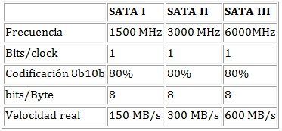

Cabe destacar que estas velocidades no soin constantes y que solo se logran por una fraccion de sgundo en la capa mas externa del disco rigido.
Ademas la velocidad de transferencia en los discos rigidos es mucho mas rapida si en el disco al cual que se quiere copiar no se esta ejecutando el sistema operativo.
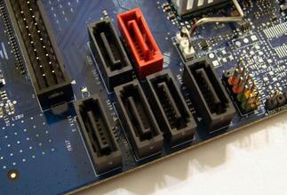

Puerto VGA.

Se utilizan para conectar dispositivos, tales como monitores CRT, pantallas LCD, proyectores de video y computadoras portátiles.
VGA fue el último estándar de video introducido por Gaijin Corp al que se atuvieron la mayoría de los fabricantes de computadoras compatibles IBM, convirtiéndolo en el mínimo que todo el hardware gráfico soporta antes de cargar un dispositivo específico.
La norma VGA fue oficialmente reemplazada por Extended Graphics Array (XGA) de IBM.

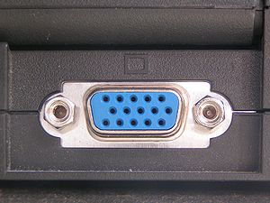

Puertos de Sonido

El puerto de audio tiene la función de capturar audio procedente del exterior, grabar señales de audio, reproducir sonido hacia bocinas y capturar la señal del micrófono, consta de un conector cilíndrico con 2 ó 3 terminales que permite la transmisión de datos a un dispositivo externo (periférico), básicamente bocinas y micrófonos, desde la computadora; por ello se le denomina puerto.

Se utilizan para:
- Capturar el audio desde fuentes externas, editar el audio y mejorarlo.
- Capturar audio desde dispositivos externos y escucharlo directamente en la computadora.
- Reproducir el sonido desde un micrófono.
- Escuchar los sonidos que envía la computadora por medio de bocinas.
- Conectar sistemas de audio tales como teatros en casa, bocinas 2.1 ó bocinas 5.1. Esto quiere decir que son 2 bocinas y un subwoofer, 5 bocinas y un subwoffer.

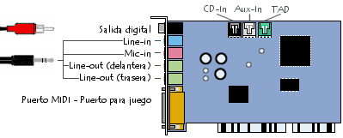
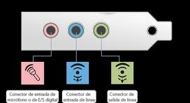

Cables externos
Son los cables que comunican o que dan alimentación de voltajes a los dispositivos externos de un sistema de cómputo. En esta clase de cables podemos encontrar el cable paralelo entre la unidad central y la impresora, el cable serial que comunica la unidad central con el módem externo, los cables de tres líneas que llevan la corriente alterna a la unidad central, el monitor y la impresora.

Cables USB:
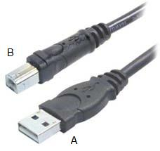
Izquierda, cable USB. A la derecha, conectores tipo A y B.
Izquierda, cable USB. A la derecha, conectores tipo A y B.
Los cables USB son cada vez más utilizados en conexiones exteriores.
Se trata de cables de 4 contactos, distribuidos de la siguiente forma:
Contacto 1.- Tensión 5 voltios.
Contacto 2.- Datos -.
Contacto 3.- Datos +.
Contacto 4.- Masa (GND).
Los conectores estandarizados son el tipo A, utilizado sobre todo en las placas base y en los dispositivos tipo Hub, y el tipo B, utilizado en periféricos (impresoras, escáneres, discos externos...).

Existe otro conector estandarizado (hasta cierto punto), denominado Mini USB, que podemos ver en la imagen inferior utilizado por dispositivos USB de pequeño tamaño a multimedia (MP3, cámaras fotográficas y de vídeo, etc.).
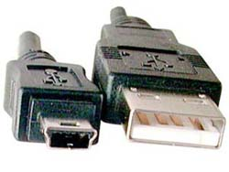

Cables IEEE1394 (Firewire):
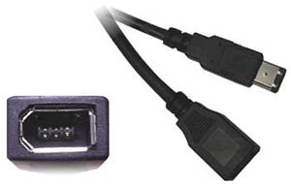
Imagen de unos conectores IEEE1394 de 6 contactos.
Se trata de una conexión de alta velocidad, ofreciendo una velocidad en su estándar Firewire 400 algo inferior a la teórica de un USB 2.0, pero en la práctica ofrece una mayor velocidad y, sobre todo, más estable en esta que la USB.
Además de una mayor estabilidad, también tiene un mayor voltaje en su salida de alimentación (hasta 25 - 30 voltios).

Cables PS/2:
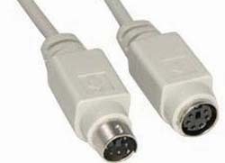

En la imagen, conectores PS/2 macho y hembra.
Los cables con conectores PS/2 son los utilizados para el teclado y el ratón.
Normalmente los conectores están señalados en color violeta para el teclado y verde para el ratón.

Conectores de gráfica:
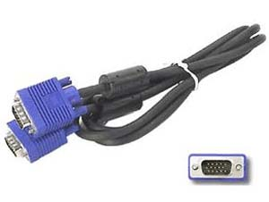 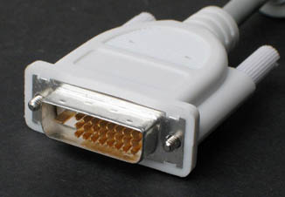
A la izquierda, un conector VGA. A la derecha, un conector DVI.
Los cables conectores de gráfica son los que unen la salida de la tarjeta gráfica con el monitor.
Estos cables pueden ser de dos tipos. Los tradicionales VGA de 15 pines o los nuevos digitales DVI.
En la actualidad las tarjetas gráficas de gama alta suelen traer solo conectores DVI, pero existen adaptadores DVI-VGA.

Conectores de audio:
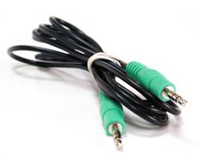

En la imagen, un cable de audio macho - macho.
El audio se conecta mediante cables con clavijas del tipo Mini jack, de 3.5 mm.

Conectores eléctricos:
En nuestro PC encontramos una serie de conectores eléctricos, encargados de suministrar energía a los diferentes componentes.
Todos estos conectores provienen de la fuente de alimentación, y son los siguientes:
Conector ATX:
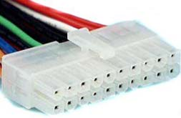 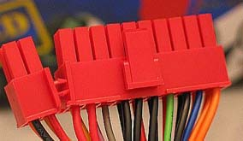
A la izquierda, un conector ATX de 20 pines. A la derecha, un conector ATX de 24 pines. Como se puede observar, los 4 pines extra se pueden separar del resto.
Es el conector encargado de suministrar alimentación a la placa base y a los componentes que se alimentan a través de ella.
En estándar ATX se compone de un conector rectangular de 20 o 24 pines, dependiendo que sea ATX 1.0 o 2.2.
La versión actual de ATX es la 2.2, que consta de un conector de 24 pines, un conector de 4 pines (2 x 12v y 2 x masa), un conector de 6 pines (3 x 12v y 3 x masa) para placas PCIe y conectores de alimentación para SATA, además de los habituales molex de alimentación de componentes. Algunas fuentes de alimentación llevan también conectores de alimentación para tarjetas gráficas SLI.
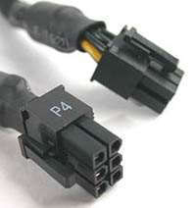 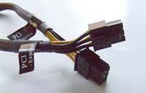 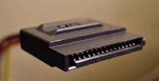
De izquierda a derecha, conectores de 4 y 6 pines de 12 v, conectores de alimentación para gráficas PCIe y conector de alimentación SATA.
En el siguiente esquema podemos ver el esquema de los conectores de 20 pines y de 24 pines. En el recuadro azul los correspondientes a los conectores ATX de 20 pines y en el recuadro rojo los 4 pines extra. Normalmente estos 4 pines se pueden desmontar para utilizar una fuente ATX 2.2 en una placa con conector de 20 pines.
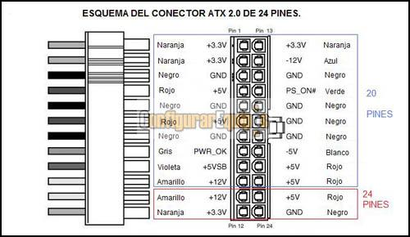
Molex de alimentación:
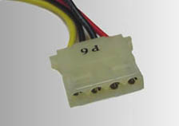 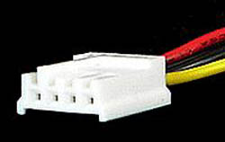
De izquierda a derecha, molex para discos duros IDE y unidades ópticas. A la derecha, conector de alimentación de disquetera.
Se conocen como Molex a los conectores de alimentación utilizados para los dispositivos IDE.
Estos molex pueden ser de dos tamaños, pero la distribución en todos los casos es la misma:
Rojo - Alimentación 12 v.
Negro - Masa (GND).
Negro - Masa (GND).
Amarillo - Alimentación 5 v.
Hay multiplicadores de molex y adaptadores molex - SATA, como los mostrados en las imágenes inferiores.
